# 新增：

1. 報送單位代號

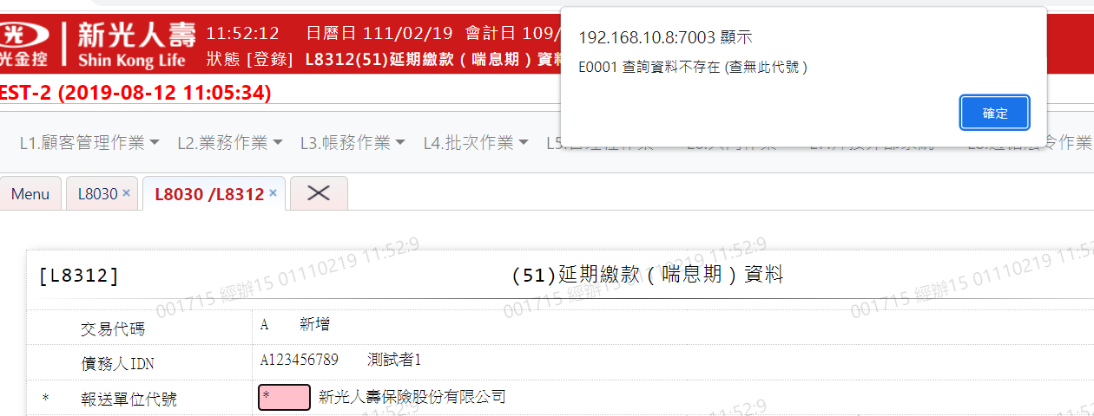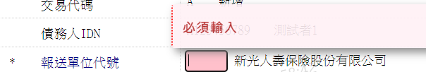

1. 協商申請日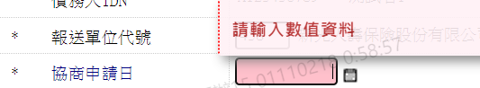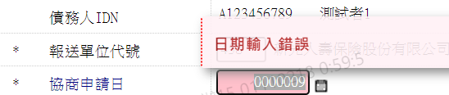
2. 延期繳款原因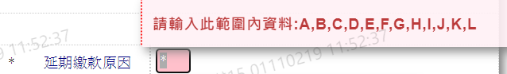
3. 延期繳款年月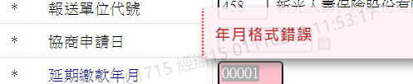
4. 延期繳款案情說明:自行輸入